【 エピソード 】 大きなあくび大丈夫かな…？

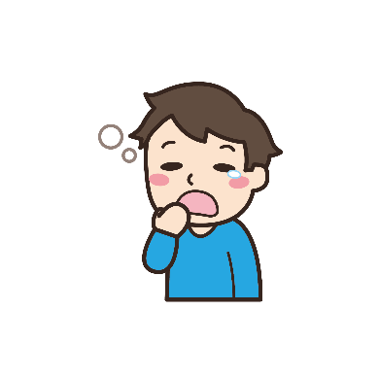
まさお君は、小学校２年生。最近、朝の目覚めが悪いようです。家の人に毎日、「まさお、早く起きないと学校に遅れるよ。」と言われています。まさお君は、とっても眠そうで、あくびをしています。目をこすりながら食事に着替え。急いで家を飛び出していきました。学校に着いても少し元気のない様子。勉強や運動も頑張ろうと思っているのに、午前中の授業からあくびが出て、時々ウトウトしてしまうこともあります。

子どもの朝の様子をふりかえろう
ワーク１
● なぜ、まさお君は、朝、目覚めが悪いのか、午前中の授業からあくびをしたりウトウトしたりし
てしまうのか、原因を考えてみましょう。そして、気付いたことを皆さんで意見交換しましょう。
気付いたことは・・・

● あなたのお子さんの朝の様子を思い出してみましょう。気付いたことをみなさんで意見交換しま
しょう。
気付いたことは・・・

例）・土日も平日と同じ時間に起きるよう声をかけている。
・朝ごはんが食べやすくなるよう、おにぎりなどをつくっている。
・９時以降は、ゲームなどはしないというルールをつくり、家族みんなで守っている。

● 子どもの生活リズムを整えるために、普段の生活の中で意識していることや、気をつけてい
ることを紹介し合いましょう。
話し合ってみましょう。

ふりかえり

ワーク２
● 子どもの生活リズムを整えるために、普段の生活の中で意識していることや、気を付けていること
を紹介し合いましょう。

例）・土日も平日と同じ時間に起きるよう声をかけている。
・朝ごはんが食べやすくなるよう、おにぎりなどをつくっている。
・９時以降は、ゲームなどはしないというルールをつくり、家族みんなで守っている。

ふりかえり

● 今日の学習を振り返って、参考になったことや気付いたことを記入しましょう。

